В рамках акции «Стена памяти»
учителями и учащимися филиала МОУ «СОШ» с.Каменка в с. Чернавка
начат сбор фотографий, памятных рассказов о ветеранах
Великой Отечественной войны, односельчанах с. Чернавка,
д. Егорьевка, д. Студено - Ивановка

Сто лет пройдет и сто метелиц,
А мы пред ними все в долгу.
Февраль, февраль, солдатский месяц-
Горят гвоздики на снегу.
Е. Долматовский

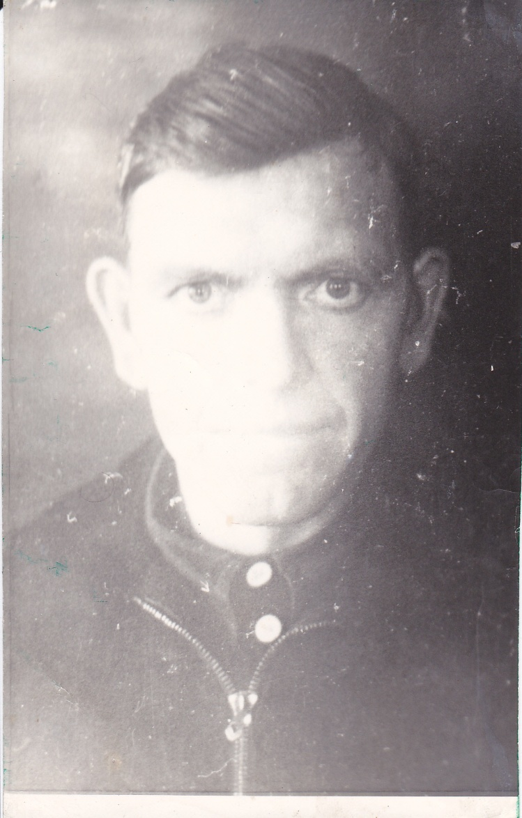
Аксёнов Николай Максимович
Аксёнов Николай Максимович родился в 1916 году, в деревне Егорьевка. Через месяц после начала войны был призван на фронт. Находился под Ленинградом, по «Дороге жизни» на машине переправлял продукты в блокадный Ленинград. В 1943 году был тяжело ранен. Награждён «Медалью за отвагу» .

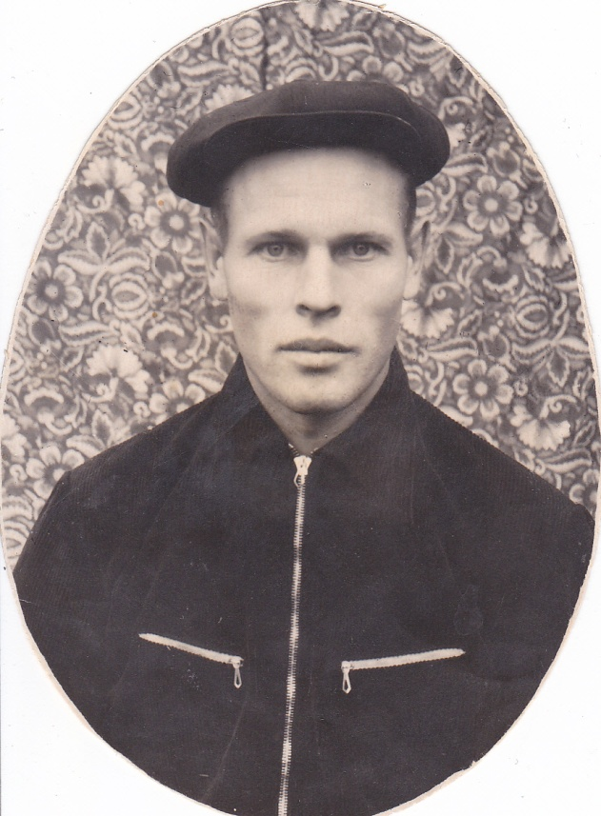
Евстигнеев Николай Петрович
Евстигнеев Николай Петрович родился в с.Чернавка в 1920 году. С начала войны был призван в армию. Участвовал в обороне и освобождении Сталинграда, затем со своими однополчанами дошёл до Белграда, где и встретил окончание войны. После победы над фашистской Германией был направлен в Манчжурию, служил в разведке. В результате ранения долгое время находился в госпитале. Домой вернулся только в 1947 году.

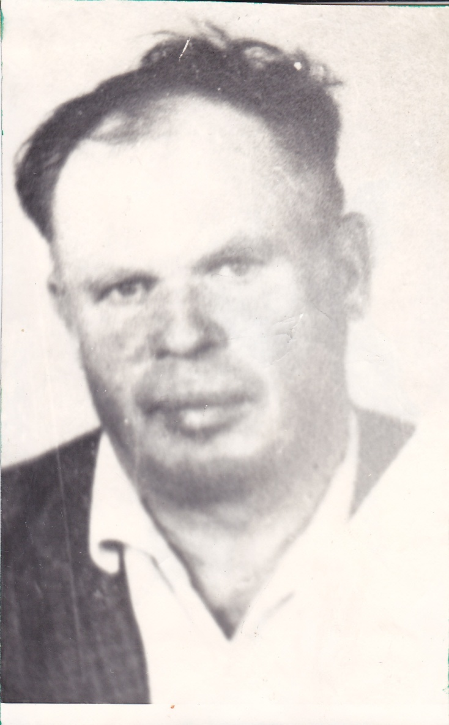
Кузнецов Александр Ильич
Кузнецов Александр Ильич, родился в с.Чернавка. В 18 лет был призван в армию 20 августа 1942 года. Воевал на Курской дуге. Здесь, при освобождении деревни Дубовица, был тяжело ранен в обе ноги. 9,5 месяцев находился в госпиталях. Домой вернулся инвалидом Отечественной войны IIгруппы. После войны продолжал трудиться в колхозе: работал заведующим клубом, секретарём сельсовета, бригадиром полеводства и животноводства.

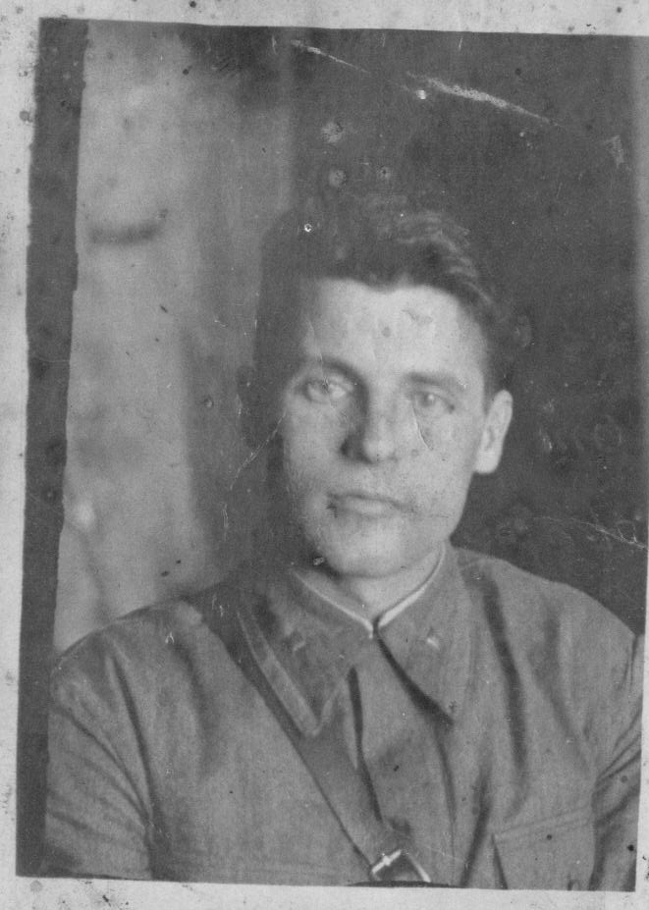
Сергеев Александр Терентьевич
Родился 8 ноября 1915 года в селе Чернавка Балашовского уезда в многодетной семье.
16 июля 1941 года Турковским РВК Саратовской области
был призван на войну, был младшим лейтенантом, командиром взвода отдельного саперного батальона 182 стрелковой дивизии Ленинградского фронта.
18 июля 1942в возрасте27 лет вернулся домой инвалидом II степени.
За свой подвиг Александр Терентьевич был представлен к награждению орденом Красной Звезды, награжден многочисленными орденами ВОВ.
После войны продолжал трудиться, занимался индивидуальным пошивом обуви.

